2016-09-22工作日报
1.已完成的工作内容
*(1)String 构造方法
(2)String 方法前半部分
2.工作成果
*public class StringTest {
public static void main(String [] arge) throws UnsupportedEncodingException {
String test1 = new String();
String original = "String构造方法摘要";
String test2 = new String(original);
System.out.println(test2);
char[] value = {'y','u','k','u','n','q','i','a','o'};
String test3 = new String(value);
System.out.println(test3);
String test4 = new String(value,3,3);
//截取指定位置和长度的字符(char)
System.out.println(test4);
int[] codePoints = {66,67,68,69,70,65};
String test5 = new String(codePoints,2,3);
//将该子数组(int)指定位置和长度的的内容转换为 char
System.out.println(test5);
byte[] bytes = {66,67,68,69,70,65};
String test6 = new String(bytes);
//ASCII(byte)
System.out.println(test6);
String test7 = new String(bytes,"gb2312");
System.out.println(test7);
String test8 = new String(bytes,1,3);
//截取指定位置和长度的字符(byte)
System.out.println(test8);
String test9 = null;
try {
test9 = new String(bytes,1,3,"UTF-8");
} catch (UnsupportedEncodingException e) {
e.printStackTrace();
}
System.out.println(test9);
String test10 = new String(bytes,1,3,"utf-8");
System.out.println(test10);
StringBuffer buffer = new StringBuffer();
buffer.append("y");
buffer.append("k");
buffer.append("q");
String test11 = new String(buffer);
//连接字符
System.out.println(test11);

StringBuilder builder = new StringBuilder();
builder.append("y");
builder.append("k");
builder.append("q");
String test12 = new String(builder);
//连接字符
System.out.println(test12);
String str = "这是String中的构造方法";
String str1 = "asdfghj";
String str2 = "jhgfdsa";
String str3 = "String";
char[] data = {'S','t','r','i','n','g','E','n','g','l','i','s','h'};
System.out.println(str.length());
System.out.println(str.charAt(5));
//截取字符串中指定位置的字符(起始位置为0，取值范围：0-length()-1)
System.out.println(str.codePointAt(5));
//截取字符串中指定位置的字符ASCII码(起始位置为0，取值范围：0-length()-1)
System.out.println(str.codePointBefore(5));
//截取字符串中指定位置的字符ASCII码(起始位置为1，取值范围：1-length())
System.out.println(str.codePointCount(3,10));
//截取字符串中指定位置的字符数量
System.out.println(str1.compareTo(str2));
//按照字典排序对两个字符串进行比较
System.out.println(str1.compareToIgnoreCase(str2));
//按照字典排序对两个字符串进行比较
System.out.println(str1.concat(str2));
//将指定字符串连接到此字符串的结尾
System.out.println(str.contains(str3));
//当且仅当此字符串包含指定的 char 值序列时，返回 true
System.out.println(str1.contentEquals("asdfghj"));
// 将此字符串与指定的 StringBuffer 比较。
System.out.println(str.copyValueOf(data));
//返回指定数组中表示该字符序列的 String
System.out.println(str.copyValueOf(data,2,6));
//返回指定数组中表示该字符序列的 String
System.out.println(str.endsWith("法"));
//测试此字符串是否以指定的后缀结束
System.out.println(str1.equalsIgnoreCase(str2));
//如果两个字符串的长度相同，并且其中的相应字符都相等（忽略大小写），则认为这两个字符串是相等的。
byte[] byte1 = str1.getBytes();
//使用平台的默认字符集将此 String 编码为 byte 序列，并将结果存储到一个新的 byte 数组中。
System.out.println(byte1);
}
} 3.未完成的工作
*(1)String 箭头处往下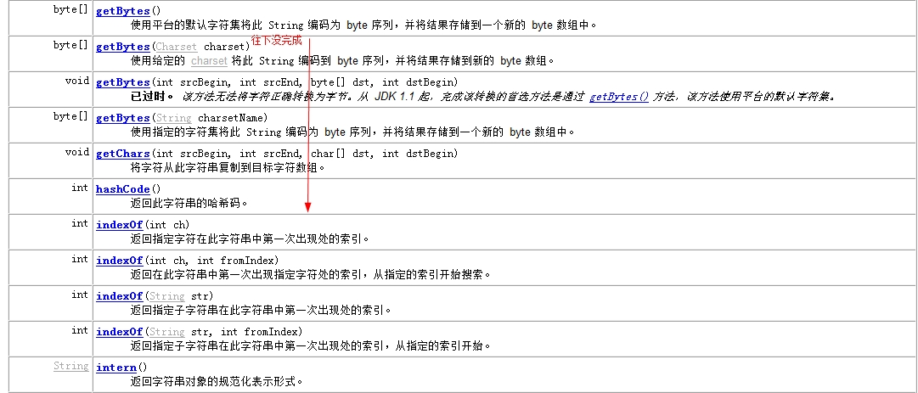
HYPERLINK "https://github.com/yukunqiao/daily/blob/master/images/unfinish.jpg"
(2)菜鸟教程——java 代码
4.未完成的原因
*
5.遇到的问题及解决方法
(1)charset
String test9 = new String(bytes,1,3,"UTF-8")//"Alt"+"Enter"
(2)StringBuffer和StringBuilder的区别
(3)字典排序
(4)//public boolean equals(Object anObject)
// 将此字符串与指定的对象比较。
//当且仅当该参数不为 null，并且是与此对象表示相同字符序列的 String 对象时，结果才为 true。
//static String format(Locale l,String format,Object... args)
// 使用指定的语言环境、格式字符串和参数返回一个格式化字符串。
//static String format(String format,Object... args)
// 使用指定的格式字符串和参数返回一个格式化字符串。

